Verkeersbesluit tot het aanbrengen van gele doorgetrokken strepen aan de Opwettensemolen
Kenmerk: 7508202

BESLUIT
Het college van burgemeester en wethouders van Eindhoven (hierna: het college) neemt een verkeersbesluit voor de volgende straat:
- Opwettensemolen
Voor het volgende inrichtingselement is een verkeersbesluit vereist:
- het aanbrengen van een gele doorgetrokken streep op het wegdek.
Wettelijk kader
De basis voor het nemen van dit verkeersbesluit is het bepaalde in:
- de Wegenverkeerswet 1994 (hierna: WVW 1994);
- het Reglement Verkeersregels en Verkeerstekens 1990 (hierna: RVV 1990);
- het Besluit Administratieve Bepalingen inzake het Wegverkeer (hierna: BABW);
- de Algemene wet bestuursrecht (hierna: Awb).
Op grond van artikel 15, eerste lid, van de WVW 1994 moet een verkeersbesluit genomen worden voor de plaatsing of verwijdering van de in artikel 12 van het BABW genoemde verkeerstekens, alsmede voor onderborden voor zover daardoor een gebod of verbod ontstaat of wordt gewijzigd.
Het gemeentebestuur is bevoegd tot het nemen van dit besluit. De basis hiervoor is artikel 18, lid 1, sub d van de WVW 1994.
De bevoegdheid tot het nemen van verkeersbesluiten als bedoeld in artikel 15 van de WVW 1994 is krachtens het ‘Mandaatregister gemeente Eindhoven’ gemandateerd aan het hoofd van de afdeling Verkeer, Milieu en Duurzaamheid.
De onderstaande belangen zijn de basis voor het verkeersbesluit. Zij staan in artikel 2 van de Wegenverkeerswet 1994:
- het verzekeren van de veiligheid op de weg;
- het beschermen van weggebruikers en passagiers;
- het in stand houden van de weg en het waarborgen van de bruikbaarheid daarvan;
- het voorkomen of beperken van door het verkeer veroorzaakte overlast, hinder of schade.
Aanleiding
Aan de Opwettensemolen, ter hoogte van huisnummers 2/4, geldt een stilstaan- en parkeerverbod. Dit verbod is kenbaar gemaakt door aangebrachte, gele doorgetrokken strepen langs een gedeelte van de rijbaan (haaks op elkaar).
De betreffende strepen zijn door verloop van de tijd vervaagd en dienen opnieuw te worden aangebracht. Op grond van de WVW 1994 is voor het aanbrengen van betreffend verkeersteken op het wegdek een verkeersbesluit vereist. Dit besluit is echter niet (meer) aanwezig. Om dit te herstellen, wordt voor het aanbrengen van nieuwe gele doorgetrokken strepen dit verkeersbesluit genomen.
Motivering en belangenafweging
De reeds bestaande gele doorgetrokken strepen worden opnieuw aangebracht. Een stilstaan- en parkeerverbod ter plaatse wordt noodzakelijk geacht om de vrije doorgang van gemotoriseerd verkeer vanuit de aanwezige garageboxen te waarborgen. Zonder het instellen van het betreffende verbod kunnen er onveilige en/of overlastgevende situaties ontstaan.
Het (formeel) bekrachtigen van het verbod kan nadelige gevolgen met zich meebrengen, aangezien de rijbaan ter plaatse niet gebruikt kan worden als parkeergelegenheid of als gelegenheid om stil te staan.
Het college is van mening dat de overlast of hinder van deze verkeersmaatregel beperkt is en niet in die mate is, dat gesproken kan worden van onevenredigheid als bedoeld in artikel 3:4, lid 2, van de Awb. Dit mede in verband met de aanwezigheid van alternatieve parkeergelegenheid in de nabije omgeving.
Het college heeft besloten de belangen bij het vrijhouden van de rijbaan ten behoeve van het veilig en efficiënt kunnen in- en uitrijden van de garageboxen zwaarder te laten wegen dan de belangen bij het hebben van parkeergelegenheid ter plaatse.
Besluit
Het college besluit tot:
- het instellen van een stilstaan- en parkeerverbod door middel van het aanbrengen van gele doorgetrokken strepen op het wegdek.
De maatregelen zijn aangegeven op onderstaande tekening:
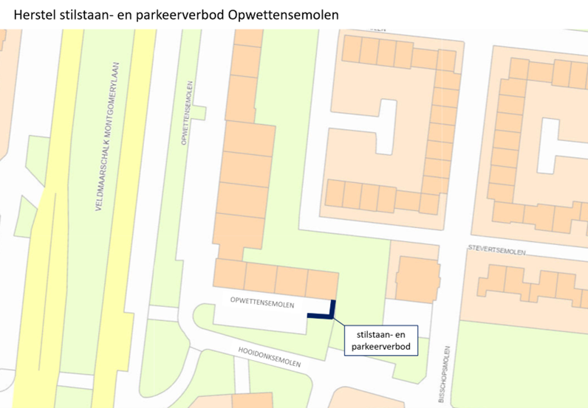
Eindhoven, 26 september 2023
Hoogachtend,
namens burgemeester en wethouders van Eindhoven,
I.J.C. Brouwer
plv. hoofd afdeling Verkeer, Milieu en Duurzaamheid
Bezwaar
Belanghebbenden kunnen, tot uiterlijk 6 weken na publicatie van het besluit, schriftelijk bezwaar indienen bij burgemeester en wethouders, Postbus 90150, 5600 RB Eindhoven.
Het bezwaarschrift moet worden ondertekend en bevat ten minste:
de naam en het adres van de indiener
de dagtekening
een omschrijving van het besluit waartegen het bezwaar is gericht
de gronden van het bezwaar.
Het bezwaar schorst niet de werking van het besluit.
Wel kan een belanghebbende, met een spoedeisend belang, binnen dezelfde termijn een voorlopige voorziening vragen bij de voorzieningenrechter van de Rechtbank Oost-Brabant, Postbus 90125, 5200 MA ’s-Hertogenbosch.
Het verzoek om een voorlopige voorziening moet voldoen aan dezelfde eisen als een bezwaarschrift.

